Kính gửi: Hội Nhà báo Việt Nam tỉnh An Giang
số 399B, Hà Hoàng Hổ, Mỹ Xuyên, thành phố Long Xuyên, tỉnh An Giang

Tác phẩm dự thi Cuộc thi sáng tác, quảng bá các tác phẩm văn học - nghệ thuật và báo chí chủ đề “Học tập và làm theo tư tưởng, đạo đức, phong cách Bác Hồ, Bác Tôn” tỉnh An Giang giai đoạn 2024 - 2025

Thể loại: GƯƠNG NGƯỜI TỐT VIỆC TỐT

Bài dự thi
Tấm lòng của ông Tư Bạch
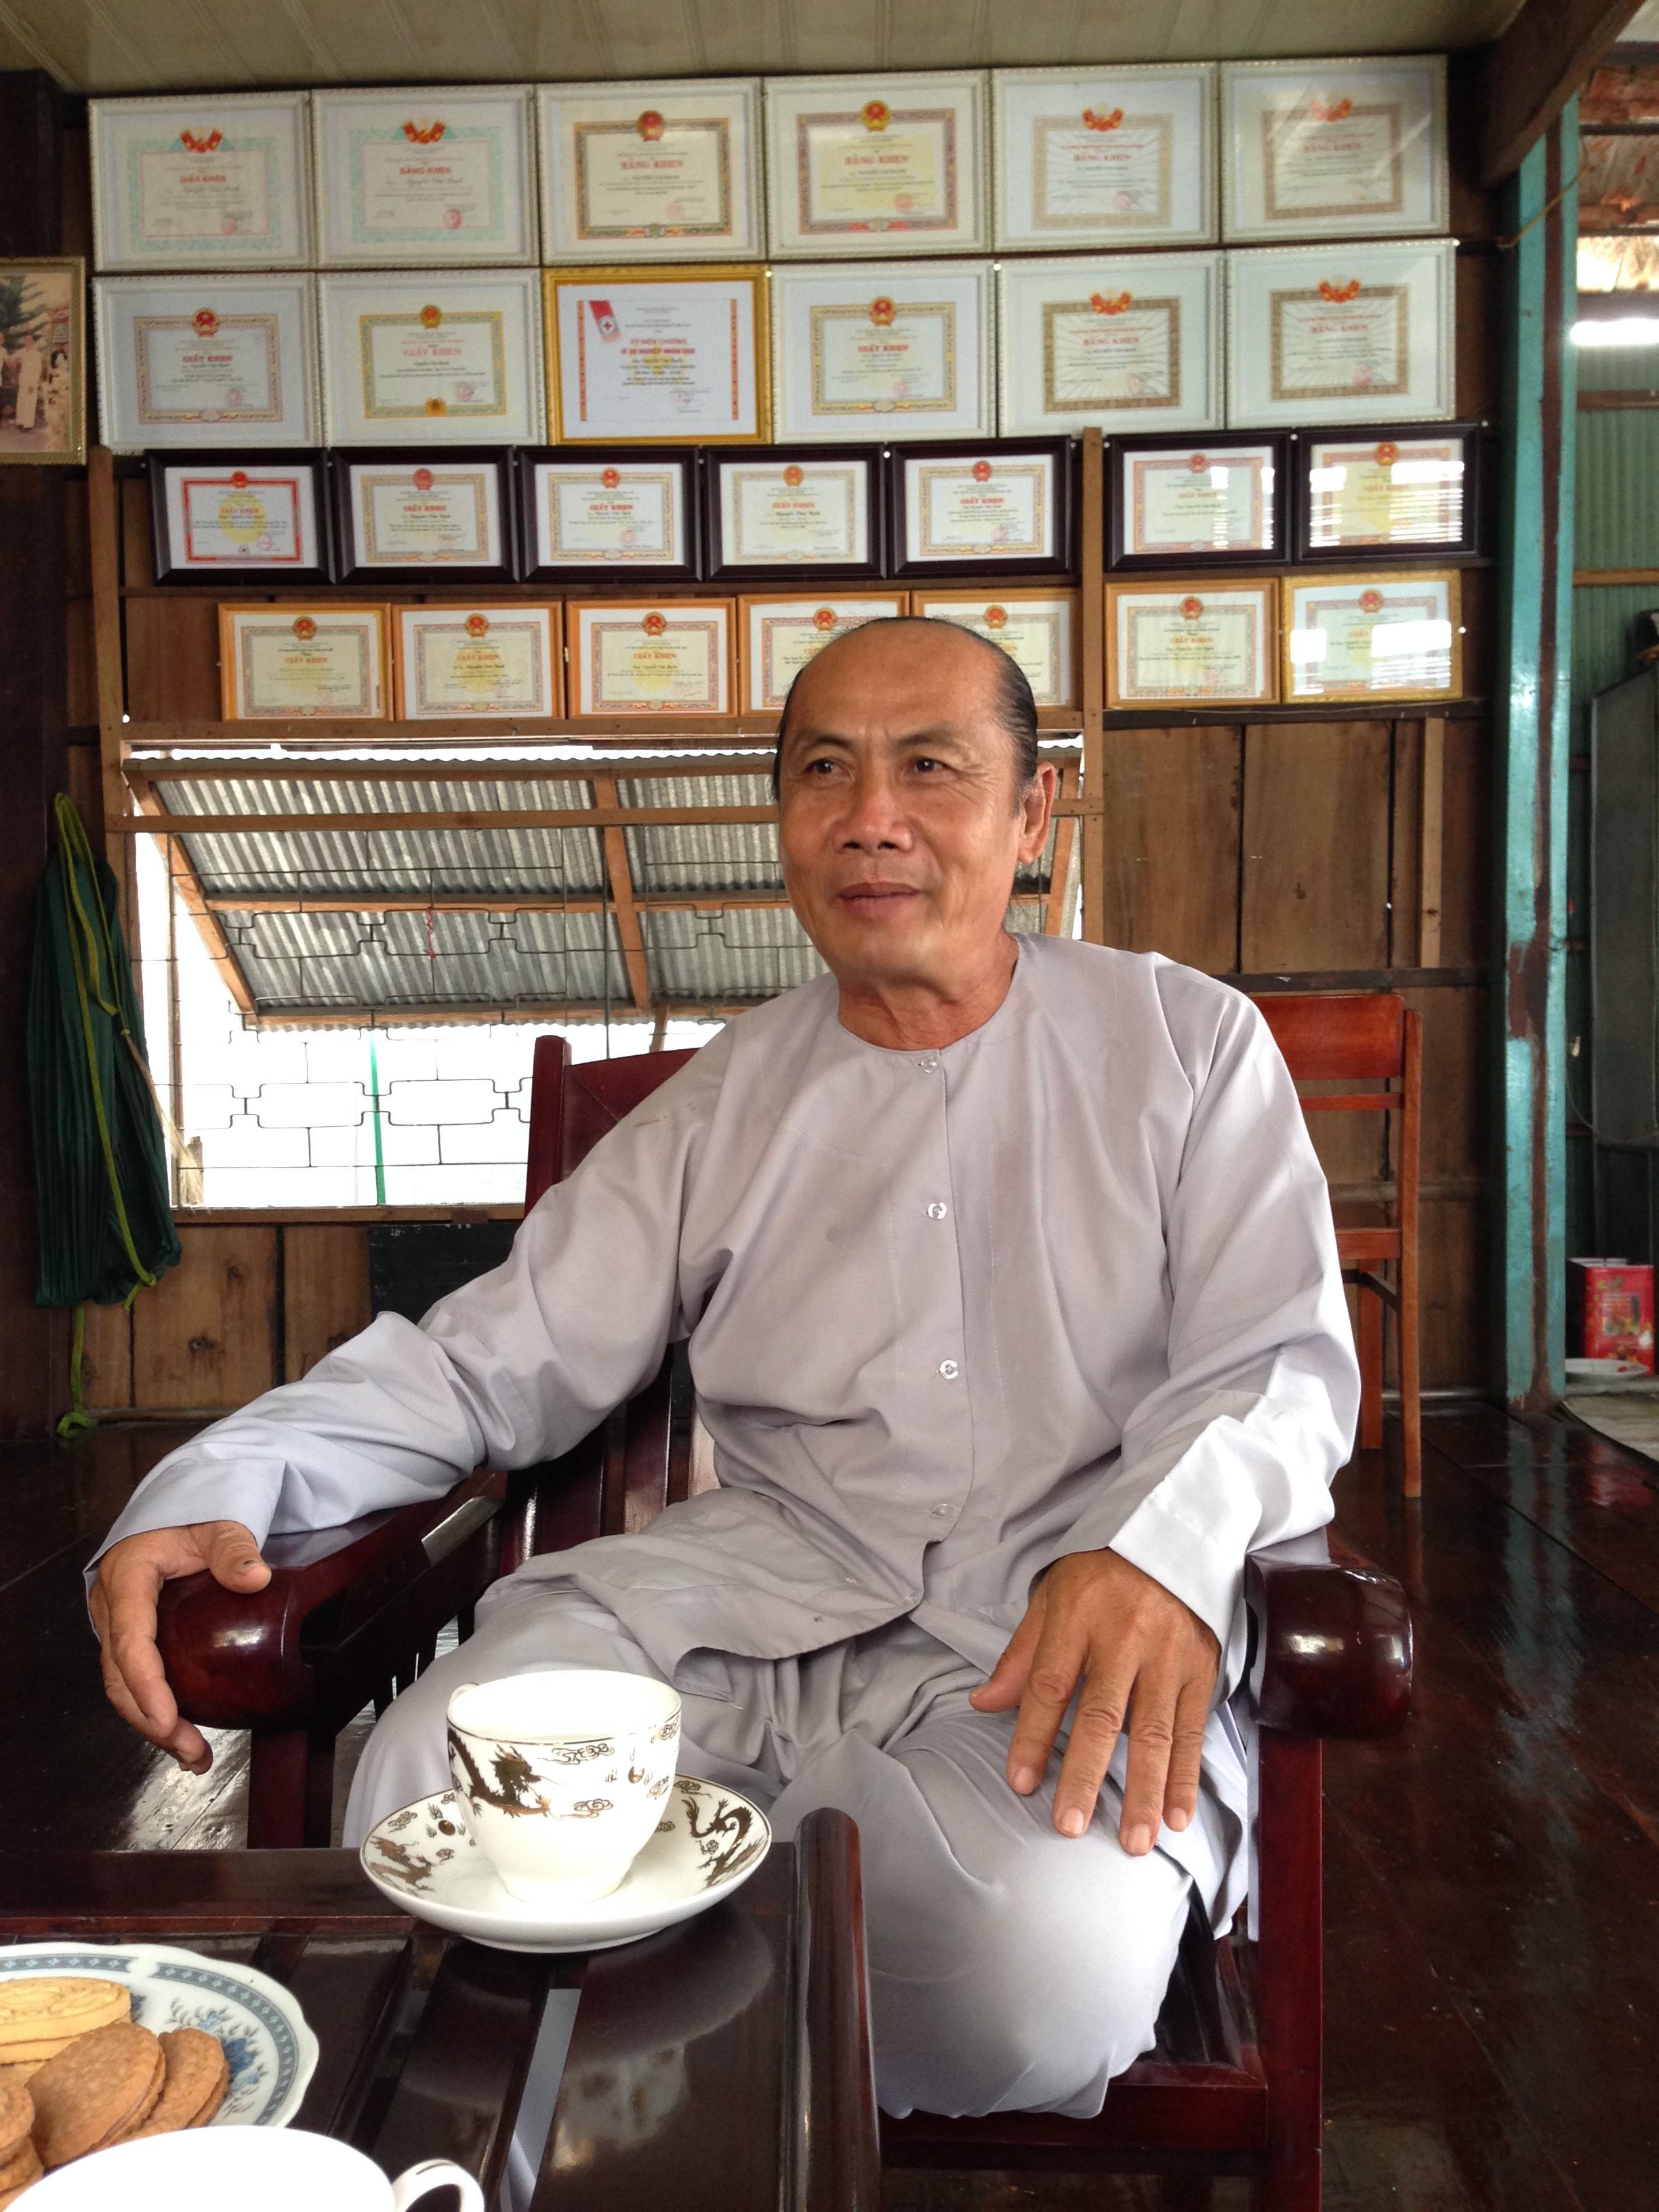
Sinh thời, Bác Hồ dạy: “Yêu nước thì việc gì có lợi cho nhân dân, dù khó mấy cũng phải ra sức làm cho kỳ được. Điều gì có hại cho nhân dân, dù khó mấy cũng phải ra sức trừ cho kỳ hết.”. Thấm nhuần lời dạy ấy, bà con tín đồ Phật giáo Hòa Hảo đã tìm được điểm chung với lời khuyên của Đức Huỳnh Giáo Chủ, nên đã có những việc làm thiết thực phục vụ cho đời.
Một trong những tấm gương mà chúng tôi muốn nói đến là một một tín đồ Phật giáo Hòa hảo rất giàu lòng nhân ái. Tấm lòng của ông được mọi người trân quý và xem ông như vị cứu tinh cho những gia đình cơ nhở, khó khăn. Ông là Nguyễn Văn Bạch, Trưởng ban quản tự An Hòa Tự, thị trấn Phú Mỹ, huyện Phú Tân, tỉnh An Giang. Không chỉ phụ trách công tác Đạo sự tại chùa, ông còn đảm đương vai trò Tổ trưởng Tổ cất nhà từ thiện của thị trấn Phú Mỹ, huyện Phú Tân. Từ đó, bà con còn gọi ông với cái tên trìu mến “Chú Tư Bạch cất nhà từ thiện”.
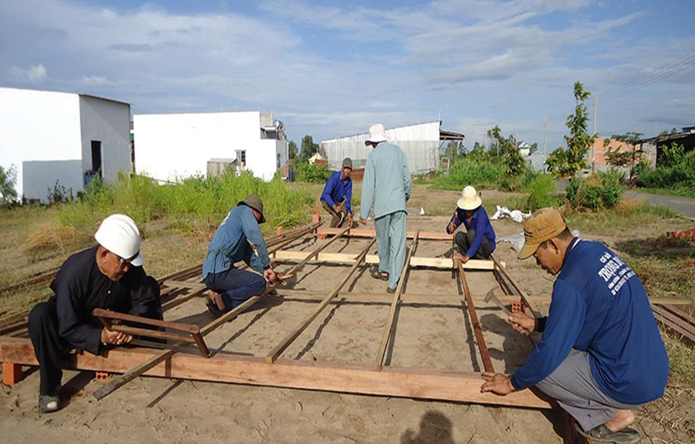
Vốn sinh ra trong gia đình theo đạo Phật giáo Hòa Hảo, dù ở cái tuổi 66, ông Tư Bạch đã và đang từng ngày học tập và làm theo tư tưởng, đạo đức, phong cách Hồ Chí Minh theo cách riêng của mình với phương châm: Học Bác để sống tốt đời, đẹp đạo; lấy đạo độ đời, phục vụ chúng sanh… Từ đó, ông tự nhận thấy được trách nhiệm của mình đối với xã hội, quê hương. Ông Tư Bạch chia sẽ: “Tổ cất nhà từ thiện thành lập cũng hơn 20 năm, thực hiện theo lời dạy của Đức Huỳnh Giáo Chủ “trì hành giáo pháp “Học Phật tu Nhân”, “Lấy việc báo đáp tứ ân làm căn bản tu hành…” góp phần cùng cả nước bằng tấm lòng hướng thiện cao đẹp để “đem lại cái phước lợi cho toàn thể chúng sanh”. Lúc đầu thì bản thân chỉ làm vài căn cho người dân khó khăn ở địa phương thôi, khi đi vào thực tế thì thấy còn rất nhiều gia đình khó khăn nên phải tiếp tục làm thêm. Đến nay thì Tổ làm luôn cho các địa phương trong và ngoài huyện”. Từ đây ông đã xem công tác xã hội từ thiện là một “cái nghề” để làm, dù “cái nghề” đó không mang lại cho ông kinh tế, nhưng mang lại cho ông niềm vui, giá trị của cuộc sống.

Thị trấn Phú Mỹ là một địa bàn “đất hẹp người đông” có trên 90% dân số là tín đồ Phật giáo Hòa Hảo, bà con sống chủ yếu là mua bán, làm nghề tiểu thủ công nghiệp và sản xuất nông nghiệp. Trong những năm qua, được sự quan tâm của Đảng bộ, chính quyền địa phương với những Chủ trương Nghị quyết đúng đắn, phù hợp, kinh tế - xã hội thị trấn không ngừng phát triển, đời sống vật chất tinh thần của nhân dân từng bước được nâng lên, cơ sở hạ tầng, nhà cửa từng bước được xây dựng khang trang, bộ mặt đô thị ngày thêm khời sắc. Tuy kinh tế có phát triển nhưng vẫn còn một bộ phận nhân dân do chưa có việc làm hoặc không có đất sản xuất, từ đó gặp khó khăn về cuộc sống cũng như nhà ở là áp lực đối với lãnh đạo ở cơ sở.
Ông Tư Bạch thường nói với mọi người “Trong lời dạy của Bác để đất nước trở nên cường thịnh, việc làm từ thiện của mình vừa giúp cho người dân ổn định cuộc sống, cũng là vừa giúp cho đất nước trở nên cường thịnh”. Hàng năm, ngoài quỹ công đức tại chùa, ông và một số mạnh thường quân còn đóng góp thêm để hoàn thành chỉ tiêu cất từ 50 – 60 căn nhà mới cho hộ nghèo, hộ khó khăn tại địa phương, trong và ngoài huyện, trị giá hơn 2 tỷ đồng.
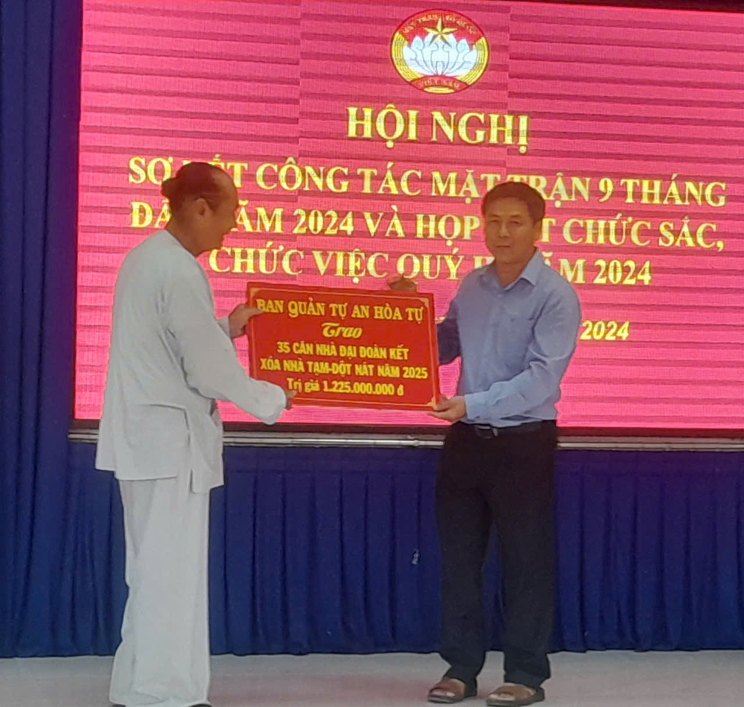
Ngoài việc cất nhà cho người nghèo, người có hoàn cảnh khó khăn, năm nào cũng vậy, ông Tư Bạch còn tham gia sửa chữa, xây dựng mới cầu, đường giao thông, hỗ trợ học bổng cho học sinh nghèo hiếu học, tặng quà, tiền cho người nghèo, người già, trẻ em có hoàn cảnh khó khăn vào dịp lễ, Tết, v.v.. Rất và còn rất nhiều mãnh đời có hoàn cảnh khó khăn đã được ông Tư Bạch chung tay hỗ trợ như vậy.
Bà Cao Thị Nguyệt – Phó Chủ tịch UBMTTQ thị trấn Phú Mỹ nói: Chú Tư Bạch là người có nhiệt huyết với công tác xã hội từ thiện, cất nhà cho gia đình có hoàn cảnh khó khăn. Việc làm của ông hoàn toàn phù hợp với lời Bác Hồ dạy. Điều ông mong muốn là làm sao cho người nghèo có căn nhà lành lặn, khang trang để họ yên tâm lao động sản xuất, vươn lên thoát nghèo. Ông là tấm gương sáng để mọi người học tập và noi theo.
Thời gian tới, tôi sẽ cố gắng vận động bà con trong vùng cùng làm nhiều hơn nữa những việc thiện, để làm sao quê hương tôi ngày càng phát triển, phồn vinh và giàu đẹp để thực hiện tốt theo lời Bác Hồ dạy: Việc thiện dù nhỏ mấy cũng làm, việc ác dù nhỏ mấy cũng tránh”, ông Bạch chia sẻ./.
Trần Văn Hai
Hội VHNT huyện Phú Tân, tỉnh An Giang
ĐTDĐ 0366986869

